Im Moor
Gedichte und Mehr
--------------------------------
www.leitheim-gedichte.de

Welche Ruhe - welche Stille

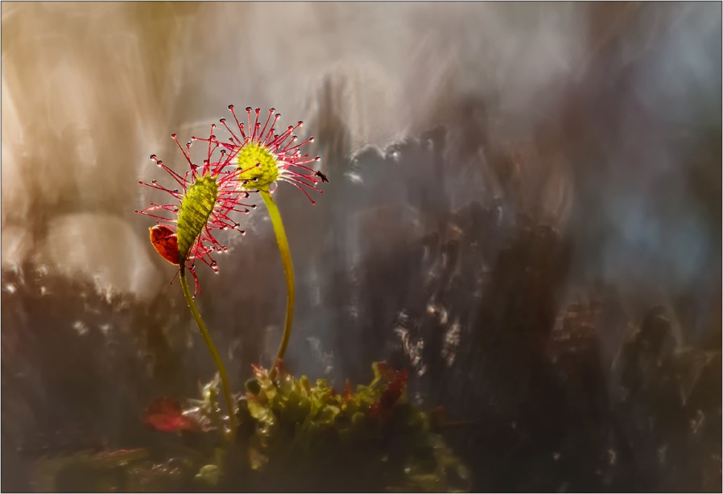
-------------------------
Gedicht - Nr. 1302

Welche friedliche Ruhe, welche Stille
das Abendlicht – phänomenal,
das Moor gar reich an Lebensfülle
mich Bäume grüßen, nackt und kahl .
--------------------------
In des Moores schwärzlichem Blau
der Sonnentau als Lichterschau,
des Windes Lied in kahlen Zweigen
es ladet ein zum Nebel- Reigen.
-----------------------------------
Mystik hat dies Bild durchwoben
das Mondlicht ist im Teich zu sehen,
auf dunklem Wasser, Nebel wogen
geheimnisvoll und wunderschön.
--------------------------
Recht Zauberhaft dies Bild gemalt
gar mystisch ist ihr Pinselstrich,
geheimnisvoll im Mondlicht, Wald
am Himmelszelt wogt das Sternenlicht.
--------------------------
Und über allem liegt ein Schweigen
wie man als Mensch es kaum noch kennt,
aus grün-schwarz Tümpeln, Nebel steigen
nun Ängste da, mein Herz beklemmt.
--------------------------------------
Die Einsamkeit mein Herz befallen
ein Schaudern lässt nicht mehr los,
gar seltsam die Gedanken wallen.
es grüßt in seltsam Licht das Moos.
---------------------------

Morast im Seegrund sich ergießt
wo Leben - Tot zusammenfließt.
Ich würde gerne bleiben dort
ein eisig` Wind der führt mich fort.
----------------------------
Peter Leitheim: Buchautor
Gedichte, Poesie, Gebete, Kurzgeschichten
Info Leitheim Gedichte.
Deutsche Gedichte Bibliothek

